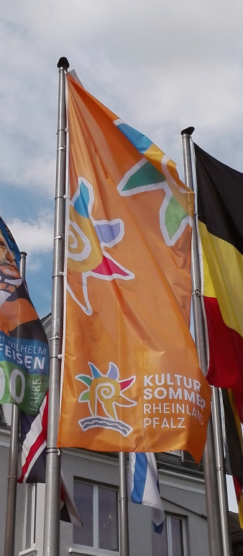

... wegweisend! – Die Werbemittel des Kultursommers

Unsere farbenfrohen Werbemittel helfen Ihnen dabei,
auf Ihr Kultursommerprojekt aufmerksam zu machen!

- Hissen Sie die Fahne vor der ersten Veranstaltung und die Passanten werden Ihrer weiteren Werbung noch mehr Aufmerksamkeit schenken.
- Nutzen Sie die Spanntransparente, um den Weg zu Ihrem Veranstaltungsort zu markieren.
- Die großflächigen Planen sind ein besonderer Hingucker – und an Absperrzäunen ein Windschutz für Ihre Gäste.
- Die kleinen Planen können flexibel fast überall befestigt werden – mit dem passenden leichten Aufsteller werden sie zum mobilen Blickfang im Innenraum.

Zeigen Sie, dass Sie ein Teil des Kultursommers Rheinland-Pfalz sind!

Die Werbemittel können für einen kurzen Zeitraum geliehen werden (25 Euro Kaution). Für regelmäßige Veranstalter im Kultursommer empfehlen wir den Kauf der Werbemittel zum Selbstkostenpreis. Damit haben Sie die Materialien jederzeit greifbar und sparen die Versandkosten.

Spanntransparent
in Fahnenstoff
5 x 1 Meter
Kaufpreis: 75,00 Euro

Großplane (passend für Absperrzaun)
PVC Material
3,4 x 1,75 Meter
Kaufpreis: 75,00 Euro

Kleine Plane
bei Bedarf mit Aufsteller
0,8 x 1,8 Meter mit Ösen in den Ecken
Kaufpreis: 30,00 Euro
(75,00 Euro inkl. Aufsteller und Tasche)

Hissfahne
mit Tunnel für Ausleger-Masten
1,5 x 4 Meter mit Karabinerhaken links
Kaufpreis: 75,00 Euro

Das Bestellformular finden Sie im Anschluss.

An  Kultursommer Rheinland-Pfalz  der Stiftung Rheinland-Pfalz für Kultur  Frau Annette Herschelmann  Mittlere Bleiche 61  55116 Mainz | Tel.: 0 61 31 / 288 38 16  Fax: 0 61 31 / 288 38 8  werbemittel@kultursommer.de  annette.herschelmann@kultursommer.de

Werbemittel-Bestellung
Kultursommer Rheinland-Pfalz

Für das Projekt _____ Reg.Nr.: 20 / _
möchte ich die folgenden Werbemittel des Kultursommers nutzen:

Anzahl | Werbemittel | ab Datum | bis Datum | Kaution/Stück | Kaufpreis/Stück
 | Hissfahne  in Fahnenstoff |  |  | 25,00 € | 75,00 Euro
 | Spanntransparent in Fahnenstoff |  |  | 25,00 € | 75,00 Euro
 | Großplane*)  in PVC-Material |  |  | 25,00 € | 75,00 Euro
 | Kleine Plane  in PVC-Material |  |  | 25,00 € | 30,00 Euro
 | Kleine Plane*)  mit Aufsteller |  |  | 25,00 € | 75,00 Euro
Ich möchte diese Werbemittel kaufen / ausleihen (nichtzutreffendes bitte streichen).

*) Für den Transport der Großplane aus PVC-Material und der „Kleinen Plane mit Aufsteller“ empfehlen wir die Abholung, da aufgrund des Gewichts bzw. der Abmessungen kein Versand aus unserer Geschäftsstelle möglich ist.
Ein Versand ist bei den Fahnenstoffen möglich, Details vereinbaren Sie bitte telefonisch oder per email. Der Rücktransport erfolgt auf Ihre Kosten.

Die Kaution überweisen Sie bitte vor Abholung / Versand unter Angabe der Reg.Nr. auf unser Konto. Bei Kauf der Werbemittel erhalten Sie eine Rechnung.

ggf. Versandadresse (kein Postfach):

___________________________
Datum, Ort

___________________________
Unterschrift

